En algunos seres vivos como los humanos y los animales existen infinidad de sustancias que producen algunos tipos de reacciones especificas como lo son los neuropeptidos que son pequenas cadenas proteicas que se dividen el cuatro grandes grupos como lo son: los factores de liberación hipotalámicos, péptidos hipofisiarios, péptidos del aparato digestivo y el Grupo ecléptico. Si nos referimos a este ultimo vamos a referirnmos especificamente a las endorfinas.
Estos neuropeptidos son liberados a través de la medula espinal y del torrente sanguíneo. Son opiáceos naturales del organismo es decir que tienen una gran ventaja para producir control sobre algunas alteraciones del cuepo como lo puede ser el dominio del dolor. Estos efectos pueden ser hasta 20 veces más potentes que los medicamentos o farmacos que se conocen comunmente como lo pueden ser el ibuprofeno o acetaminofen.
El termino endorfina viene directamente relacionado con una version reducida de la morfina endogena o a las encefalinas pero cabe decir que estas ultimas son unicamente unas pequenas moleculas que tiene propiedades analgesicas.
Estas fueron descubiertas a mediados de 1975 y hasta el momento se hqan identificado aproximadamente 20 tipos diferentes de endorfinas, se sabe que algunas estan localizadas en la gladula pituitaria, pero los estudios han podido demostrar que estan presentes en todo el organismo. Las endorfinas tienen una estructura primaria muy similar a la de las proteinas, pero estas son mas pequenas debido a que tienen una secuencia de cinco a cuarenta aminoacidos, se dice que especificamente estan conformados por una secuencia de treinta y un aminoacidos de longitud y su estructura en la siguiente Tyr-Gly-Gly-FA- logramos-Thr-Ser-Glu-Lys-Ser-Gln-Thr-Pro-Leu-Val-Thr-Leu-Phe-Lys-Asn-Ala-Ile-Ile-Lys-Asn-Ala-Tyr-Lys-Lys-Gly-Glu.
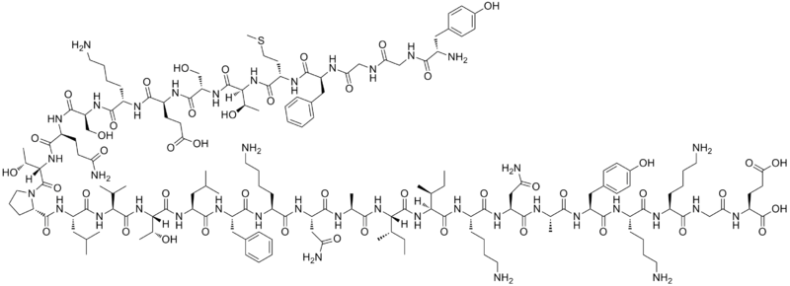
Estas no se consideran como moleculas neurotransmisoras, si no por el contrario como neuro moduladores debido a que estas ayudan a modificar la accion de los neurotransmisores atraves de unos efectos asociados a la respuesta del dolor o placer.
Las endorfinas tiene tres vias para actuar, según el tipo de receptor que tenga, y estos pueden ser los receptores MU, KAPPA y DELTA. El primero de estos esta ubicado en el cerebro en las siguientes zonas: (laminae III and IV) corteza, tálamo, estriosomas, sustancia gris periacueductal. En la medula espinal en la suatnacia gelatinosa y en otras partes como el tracto intestinal; cumpliendo con las siguientes funcionephysical dependences: la dependencia física μ ₂ :, depresión respiratoria, euforia y reduced reducción GI motilidad.
spinal cordEl segundo esta ampliamente distribuidos en el cerebro especificamente en la zona del hipotalamo, la sustancia gris periacueductal y el claustro, asi mismo en la medula espinal dentro de la sustancia gelatinosa y en las neuronas como ayudador del control del dolor y tiene funciones primordiales al unirse con la B-endorfina como lo son la sedacion, miosis, analgesis en inhibicion de liberacion de ADH.
El tercer y ultimo receptor denominado delta lo encontramos tambien en el cerebro en las zonas de la nuclei pontina núcleos, amígdala, los bulbos olfatorios y ladeep profunda corteza y en zonas diferentes como las neuronas sensoriales periféricas, cumpliendo con funciones similares a los dos anteriores como lo son la analgesia presente en los tres y la dependencia fisica en los ultimos dos. Estos tres receptores ejercen sus acciones cuado se unen con la endorfinay esta se hidroliza por acción de peptidasas en varios péptidos menores y aminoácidos, generando la respuesta necesaria.
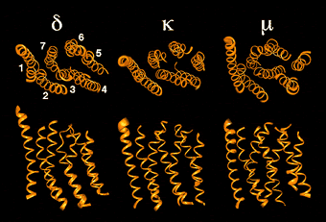
Receptores para via de actuacion de la B-endorfina.

En el cuerpo neuronal de cerebro se encunentra un gran polipéptido denominado proopiomelanocortina (POMC) el cual es el precursor de varios neuropéptidos, esste polipéptido se transporta a lo largo del axón y para luego dividirse en fragmentos especificos, uno de los cuales es la b-endorfina que logra dividirse y quedar conformado por 31 aminoácidos.
Despues de esto podemos evidenciar que en la estructura de las endorfinas hay presencia de pentapeptidos como lo son la met-encefalina y leu-encefalina, ambos Compuestos por cinco aminoácidos unidos mediante enlaces amida, y solo se diferencian por la presencia de aminoácidos en el ácido carboxílico terminal.
La met-encefalina a veces se denomina factor de crecimiento opioide es conocido como un endogeno de pepridos opioides neurotransmisor, se encuentra en buena parte del sistena nervioso central (SNC)
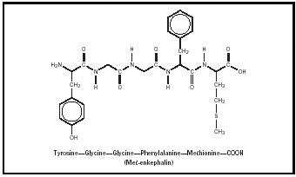

REFERENCIAS DE LA WEB

http://translate.googleusercontent.com/translate_c?hl=en&ie=UTF-8&sl=en&tl=es&u=http://en.wikipedia.org/wiki/Opioid_receptor&rurl=translate.google.com.co&usg=ALkJrhhsqKV9wadbJPQpNMyHufiSPxuf-A
http://translate.google.com.co/translate?u=http%3A%2F%2Fen.wikipedia.org%2Fwiki%2FKappa_Opioid_receptor&sl=en&tl=es&hl=&ie=UTF-8
http://translate.google.com.co/translate?hl=es&langpair=en|es&u=http://www.chemistryexplained.com/Di-Fa/Endorphins.html

http://www.buenastareas.com/ensayos/Ejercicio-Endorfinas-Y-Adiccion/632011.html
http://www.buenastareas.com/ensayos/Las-Endorfinas/836282.html
http://www.buenastareas.com/ensayos/Las-Endorfinas/836282.html

Devlin, Thomas M., ed. 2002). (Libros de Texto de Bioquímica: Con correlaciones clínicas, 5 ª edición. Nueva York: Wiley-Liss.
McKee, Trudy, y McKee, James R. (2003):. Bioquímica La base molecular de la vida, 3 ª edición. Boston: McGraw-Hill.
Snyder, S. (1986) York. Droga y: Brain. Nueva WH Freema

